Приложение 1
к паспорту муниципальной программы
«Формирование современной
городской среды Старонижестеблиевского
сельского поселения
Красноармейского района на 2019-2024 годы»

Целевые показатели муниципальной программы
«Формирование современной городской среды на 2019-20224 годы»

№ п/п | Наименование целевого  показателя | Единица  измерения
 |  |  | 2019 год | 2020 год | 2021 год | 2022 год | 2023 год | 2024 год
Муниципальная программа «Формирование современной городской среды на 2019-2022 годы»
1.1 | Целевой показатель:  Количество благоустроенных общественных территорий | единиц | 1 | 1 | 1 | - | - | -
1.2 | Разработка дизайн-проектов благоустройство общественных территорий | единиц | 1 | 1 | 1 | - | - | -
1.3. | Целевой показатель:  Количество благоустроенных дворовых территорий многоквартирных домов | единиц | - | - | 1 | 1 | 1 | -
1.4. | Целевой показатель:  Разработка дизайн - проектов благоустройство дворовых территорий многоквартирных домов | единиц | - | - | - | 1 | 1 | 1

Ведущий специалист общего отдела
администрации
Старонижестеблиевксого сельского поселения
Красноармейского района Н.Ю. Дягилева
Приложение 2
к паспорту муниципальной программы
«Формирование современной
городской среды Старонижестеблиевского
сельского поселения
Красноармейского района на 2019-2024 годы

Перечень
основных мероприятий муниципальной программы Старонижестеблиевского сельского поселения Красноармейского района
«Формирование современной городской среды на 201-2024 годы»
№  п/п | Наименование мероприятия | Источники финансирования | Объем  финанси-рования,  всего  (тыс. руб.) | В том числе по годам |  |  |  |  |  | Непосредственный результат реализации мероприятий | Участник муниципальной программы
 |  |  |  | 2019 | 2020 | 2021 | 2022 | 2023 | 2024
1 | Основное мероприятие № 1  1. Благоустройство общественной территории | местный бюджет | 1088,1 | - | 1088,1 | - | - | - | - | Благоустройство общественных территорий –  2019 – 1 ед; 2020 – 1 ед; 2021 – 1 ед; 2022 – 1 ед; 2023- 0 ед; 2024 -0ед. | Администрация Старонижестеблиевского сельского поселения Красноармейского района
 |  | краевой бюджет | 352,1 | - | 352,1 | - | - | - | -
 |  | федеральный бюджет | 8451,5 | - | 8451,5 | - | - | - | -
 |  | внебюджетные источники | - | - | - | - | - | - | -
 |  | всего | 9891,7 | - | 9891,7 | - | - | - | -
2 | 1.1. Разработка и  изготовление дизайн  проектов | местный бюджет | - | - | - | - | - | - | - | Дизайн-проект  благоустройство общественных территорий –  2019 – 1 ед; 2020 – 1 ед; 2021 – 1 ед; 2022 – 0 ед; 2023- 0 ед; 2024 -0ед. | Администрация Старонижестеблиевского сельского поселения Красноармейского района
 |  | краевой бюджет | - | - | - | - | - | - | -
 |  | федеральный бюджет | - | - | - | - | - | - | -
 |  | внебюджетные источники | - | - | - | - | - | - | -
 |  | всего | - | - | - | - | - | - | -
3 | 1.2. Разработка и  изготовление проектно-сметной документации | местный бюджет |  | - | - | - | - | - | - |  | Администрация Старонижестеблиевского сельского поселения Красноармейского района
 |  | краевой бюджет | - | - | - | - | - | - | -
 |  | федеральный бюджет | - | - | - | - | - | - | -
 |  | внебюджетные источники | - | - | - | - | - | - | -
 |  | всего |  | - | - | - | - | - | -
4 | 1.4. Проведение государственной экспертизы ПСД | местный бюджет | - | - | - | - | - | - | - |  | Администрация Старонижестеблиевского сельского поселения Красноармейского района
 |  | краевой бюджет | - | - | - | - | - | - | -
 |  | федеральный бюджет | - | - | - | - | - | - | -
 |  | внебюджетные источники | - | - | - | - | - | - | -
 |  | всего | - | - | - | - | - | - | -
5 | Основное мероприятие № 2  2. Благоустройство дворовой территории | местный бюджет | - | - | - | - | -- | - | - | Благоустройство  дворовых территорий многоквартирных домов:  2019 – 0 ед; 2020 – 0 ед; 2021 – 0 ед; 2022 – 1 ед;  2023 – 1ед; 2024 – 1 ед. | Администрация Старонижестеблиевского сельского поселения Красноармейского района
 |  | краевой бюджет | - | - | - | - | - | - | -
 |  | федеральный бюджет | - | - | - | - | - | - | -
 |  | внебюджетные источники | - | - | - | - | - | - | -
 |  | всего | - | - | - | - | - | - | -
6 | 2.1. Разработка и  изготовление дизайн  проектов | местный бюджет | - | - | - | - | - | - | - | дизайн-проект благоустройство дворовых территорий многоквартирных домов:  2019 – 0 ед; 2020 – 0 ед; 2021 – 0ед; 2022 – 1 ед;  2023 – 1ед; 2024 – 1 ед.
 |  | краевой бюджет | - | - | - | - | - | - | -
 |  | федеральный бюджет | - | - | - | - | - | - | -
 |  | внебюджетные источники | - | - | - | - | - | - | -
 |  | всего | - | - | - | - | - | - | -
7 | ИТОГО по программе: | всего | 9891,7 | - | 9891,7 | - | - | - | - |  | Администрация Старонижестеблиевского сельского поселения Красноармейского района
 |  | местный бюджет | 1088,1 | - | 1088,1 | - | - | - | -
 |  | краевой бюджет | 352,1 | - | 352,1 | - | - | - | -
 |  | федеральный бюджет | 8451,5 | - | 8451,5 | - | - | - | -
Ведущий специалист общего отдела
администрации
Старонижестеблиевксого сельского поселения Красноармейского района Н.Ю. Дягилева
Приложение 3
к паспорту муниципальной программы
«Формирование современной
городской среды Старонижестеблиевского
сельского поселения
Красноармейского района на 2019-2024 годы

Минимальный перечень работ
по благоустройству дворовых территорий
многоквартирных домов (с приложением визуализированного перечня образцов
элементов благоустройства, предполагаемых к размещению на дворовой территории)

Виды работ
- Ремонт дворовых проездов
- Обеспечение освещения дворовых территорий
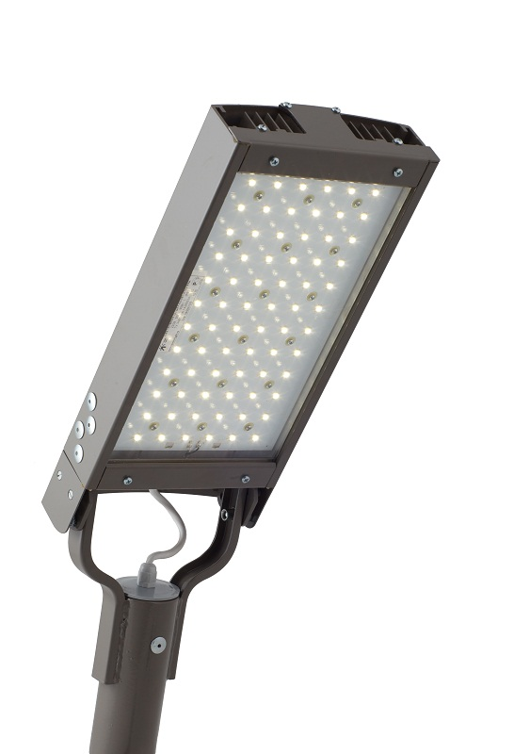 | 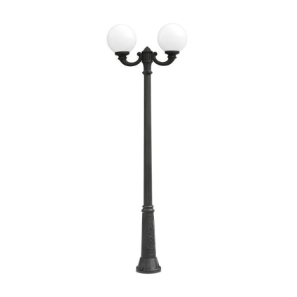 |  | 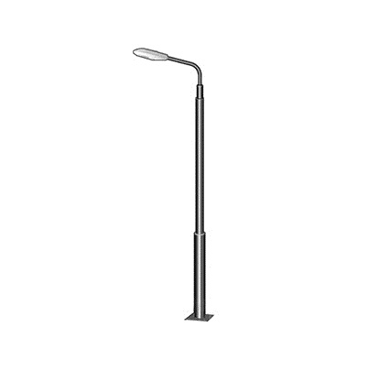
- Установка скамеек
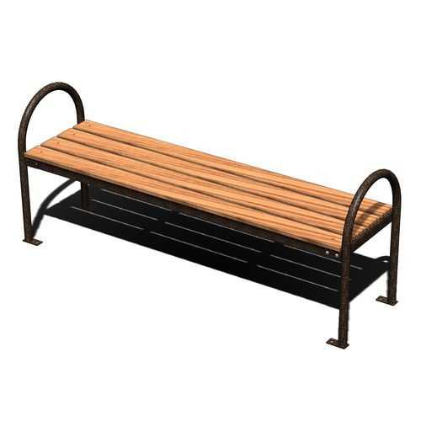 |  | Скамья без спинки  Характеристики: Длина скамейки – 1,5 м; Ширина – 420 мм; Высота - 660 мм.
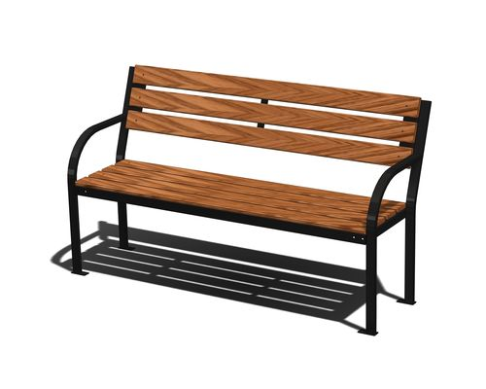 |  | Скамья со спинкой  Характеристики: Длина скамейки - 2,0 м; Ширина - 385 мм; Высота - 660 мм.
- Установка урн
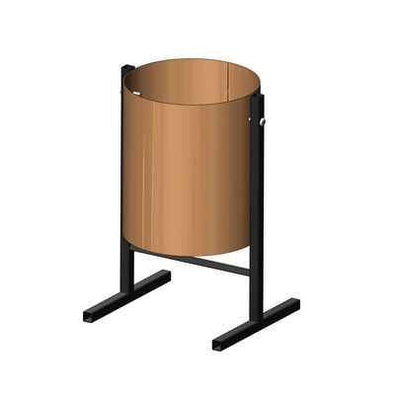 |  | Характеристики: Высота – 475 мм; Ширина - 320 мм; Объем: 16 л
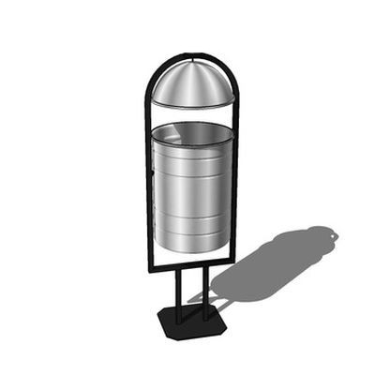 |  | Характеристики: Высота - 940 мм Ширина – 270 мм Объем: 21 л
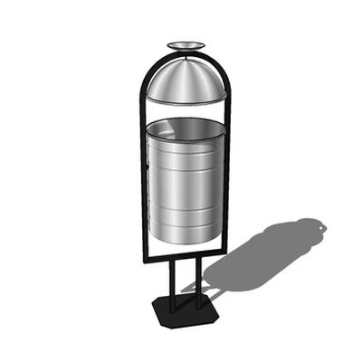 |  | Характеристики: Высота - 570 мм; Ширина - 480 мм; Объем: 40 л

Ведущий специалист общего отдела
администрации
Старонижестеблиевксого сельского поселения
Красноармейского района Н.Ю. Дягилева

Приложение 4
к паспорту муниципальной программы
«Формирование современной
городской среды Старонижестеблиевского
сельского поселения
Красноармейского района на 2019-2024 годы
»

Адресный перечень дворовых территорий,
нуждающихся в благоустройстве и подлежащих
благоустройству в период до 2024 года, на территории Старонижестеблиевского сельского поселения,
исходя из минимального перечня работ по благоустройству.

№ п/п | Адрес дворовой территории | Год реализации
1 | Ул.Первомайская, 35, корпус 1, корпус 2 , корпус 3 | 2022
2 | ул. Кубанская, 25 | 2023
3 | ул. Кубанская, 29 | 2024

Ведущий специалист общего отдела
администрации
Старонижестеблиевксого сельского поселения
Красноармейского района Н.Ю. Дягилева

Приложение 5
к паспорту муниципальной программы
«Формирование современной
городской среды Старонижестеблиевского
сельского поселения
Красноармейского района на 2019-2024 годы

Адресный перечень всех общественных территорий,
нуждающихся в благоустройстве и подлежащих
благоустройству в период до 2024 года на территории Старонижестеблиевского сельского поселения

№ п/п | Адрес общественной территории: | Год реализации
1 | 2 | 3
1 | Парк культуры и отдыха, расположенный в ст.Старонижестеблиевской | 2020

Ведущий специалист общего отдела
администрации
Старонижестеблиевксого сельского поселения
Красноармейского района Н.Ю. Дягилева

Приложение 6
к паспорту муниципальной программы
«Формирование современной
городской среды Старонижестеблиевского
сельского поселения
Красноармейского района на 2019-2024 годы

Адресный перечень объектов недвижимого имущества
(включая объекта незавершенного строительства) и земельных участков, находящихся в
собственности (пользовании) юридических лиц и индивидуальных предпринимателей,
которые подлежат благоустройству не позднее последнего года реализации федерального
проекта за счет средств указанных лиц в соответствии с требованиями утвержденных в
Полтавском сельском поселение правил благоустройства территории

№ п/п | Адрес объектов недвижимого имущества (включая объекты незавершенного строительства) и земельных участков | Кадастровый номер земельного участка | Собственник (пользователь)

* в настоящее время объекты недвижимого имущества (включая объекты незавершенного строительства) и земельные участки, находящихся в собственности (пользовании) юридических лиц и индивидуальных предпринимателей на территории Старонижестеблиевского сельского поселения Красноармейского района отсутствуют. В случае появления таких объектов на территории адресный перечень будет откорректирован.

Ведущий специалист общего отдела
администрации
Старонижестеблиевксого сельского поселения
Красноармейского района Н.Ю. Дягилева
Приложение 7
к паспорту муниципальной программы
«Формирование современной
городской среды Старонижестеблиевского
сельского поселения
Красноармейского района на 2019-2024 годы

Мероприятия по инвентаризации уровня благоустройства
индивидуальных жилых домов и земельных участков.
предоставленных для их размещения, с заключением по результатам инвентаризации
соглашений с собственниками (пользователями) указанных домов (собственниками
(пользователями) земельных участков) об их благоустройстве не позднее последнего года
реализации федерального проекта в соответствии с требованиями утвержденных в
Старонижестеблиевскойм сельском поселение правил благоустройства

№ п/п | Наименование мероприятия | Срок исполнения мероприятий | Ожидаемые результаты
1. | Обследование территории: | 31 декабря 2023 года | Паспорт благоустройства  территорий индивидуальной жилой застройки
1.1 | Территории улиц Старонижестеблиевского сельского поселения
2. | Заключение соглашения с собственниками (пользователями) домов (землепользователями земельных участков) об их благоустройстве | По результатам инвентаризации | Соглашения о  благоустройстве

Ведущий специалист общего отдела
администрации
Старонижестеблиевксого сельского поселения
Красноармейского района Н.Ю. Дягилева

